Министерство образования и науки Российской Федерации
федеральное государственное автономное образовательное учреждение высшего образования
“ НАЦИОНАЛЬНЫЙ ИССЛЕДОВАТЕЛЬСКИЙ
УНИВЕРСИТЕТ ИТМО”

Факультет программной инженерии и компьютерной техники (ПИКТ)

Направление подготовки (специальность) – 09.03.04 (Нейротехнологии и программная инженерия)

Теория вероятности

Практичекая работа № 6

Выполнил студент
Мясников Артём Валерьевич
Группа № P3223
Преподаватель: Селина Елена Георгиевна

г. Санкт-Петербург
2025 г.

Оглавление
Отчет: 3
Задание: 3
Часть 1 3
Задание 1 3
Задание 2 4
Задание 3 4
Задание 4 4
Задание: 5
Часть 2 5
Задание 5 5
Задание: 6
Часть 3 6
Задание 6 6
Вывод: 6
Список литературы: 6

Вариант: 30 номер в списке => 30 mod 15 + 1

Отчет:

Задание:
Дана таблица распределения 100 заводов по производственным средствам X (тыс. ден. ед.) и по суточной выработке Y (т). Известно, что между X и Y существует линейная корреляционная зависимость. Требуется:
a) найти уравнение прямой регрессии y на x;
б) построить уравнение эмпирической линии регрессии и случайные точки выборки (X, Y).

Исходная таблица
Таблица распределений первый вариант:
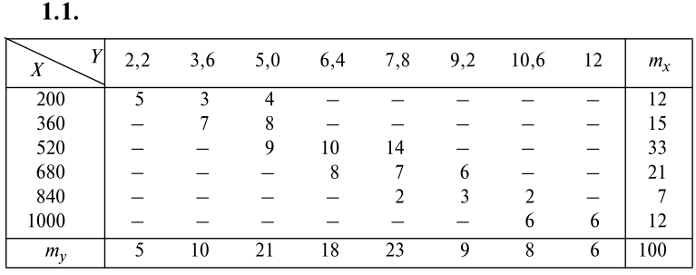
Рис. 1. Таблица распределений

Решение:
Я написал программу на языке программирования C, которая по заданной таблице (стандартный поток ввода, например терминал), вычисляет все числовые характеристики необходимые по заданию, выводит характеристики в консоль, а также рисует график линии регрессии и случайные точки ( x_{i} ; y_{j} ). Ссылка на код программы приложен:

Задание 1
Номер 43. Дан код 0000011. Вставим наш код в программу, чтобы увидеть значения синдромов. На их основании и с помощью таблиц (см. Рис. 1) определим столбец с неправильным битом, заменим ошибочный бит на обратный и выведем правильное сообщение:
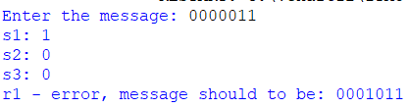
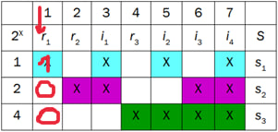
Рис. 3. Задание 1

Задание 2
Номер 80. Дан код 1011101. Вставим наш код в программу и посмотрим результат:
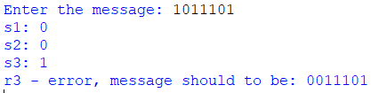
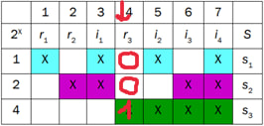
Рис. 4. Задание 2

Задание 3
Номер 5. Дан код 0101000. Вставим наш код в программу и посмотрим результат:
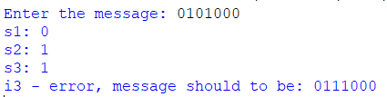
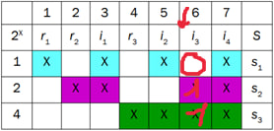
Рис. 5. Задание 3

Задание 4
Номер 42. Дан код 1111010. Вставим наш код в программу и посмотрим результат:
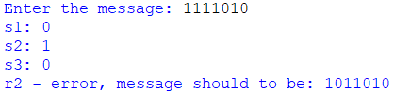
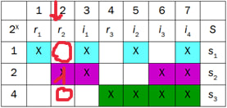
Рис. 6. Задание 4

Задание:
Построить схему декодирования классического кода Хэмминга (15;11). Код взять из таблиц задания.

Часть 2
Таблица кода Хемминга для декодирования классического кода Хемминга 15.11
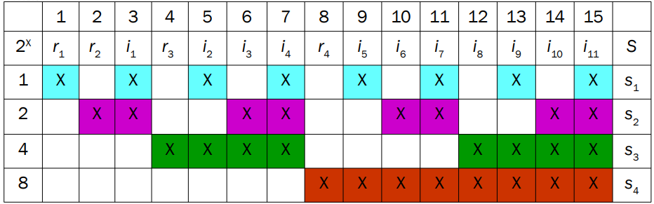
Рис. 7. Код Хемминга 15.11
Я также написал программу на языке программирования Python 3, которая вычисляет синдромы кода Хемминга 15.11, исправляет сообщение и выводит на экран результат.
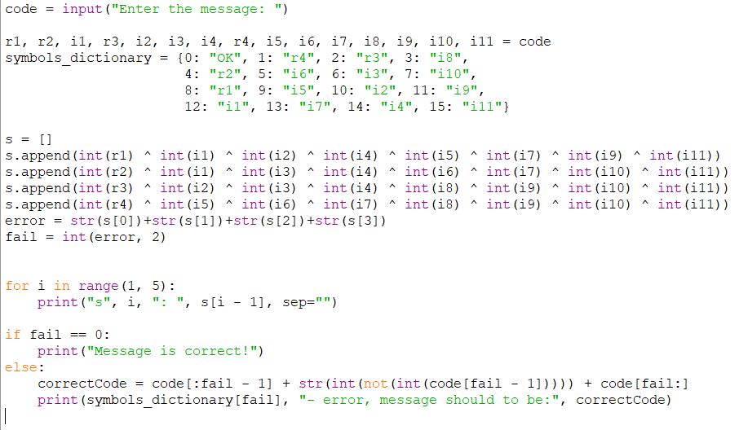
Рис. 8. Программа, вычисляющая синдромы кода Хемминга 15.11 и исправляющая сообщение, если оно было неправильно

Задание 5
Номер 61. Дан код 010001111010011. Вставим наш код в программу и посмотрим результат аналогично заданию 1 (см. выше):
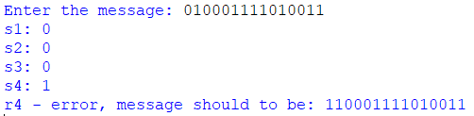
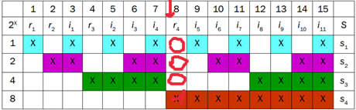
Рис. 9. Задание 5

Задание:
Сложить номера всех 5 вариантов заданий. Умножить полученное число на 4. Принять данное число как число информационных разрядов в передаваемом сообщении. Вычислить для данного числа минимальное число проверочных разрядов и коэффициент избыточности.

Часть 3

Задание 6
Номера моих заданий: (43+80+5+42+61) * 4 = 924. Далее воспользовавшись формулой (см. ниже), составим неравенство: 2^{r} ≥ r + 924 + 1, где r – минимальное число контрольных разрядов. 2¹⁰ ≥ 10 + 924 + 1 = 935 (1024 ≥ 935). Следовательно, необходимое количество проверочных разрядов равно 10. Коэффициент избыточности (см. ниже формулу) будет равен r/(i+r) = 10/(925+10) ≈ 0,010965.
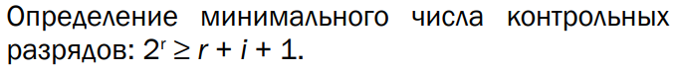
Рис. 10 Формула определения минимального числа контрольных разрядов

Рис. 11 Формула определения коэффициента избыточности

Вывод:
Повторил помехоустойчивость кодирования информации. Изучил алгоритм декодирования классического кода Хемминга (7.4, 15.11) и способ нахождения минимально необходимого числа контрольных разрядов для декодирования и коэффициента избыточности.

Список литературы:
- Балакшин П.В., Соснин В.В., Машина Е.А. Информатика.– СПб: Университет ИТМО, 2020.– 122 с.
- Орлов С. А., Цилькер Б. Я. Организация ЭВМ и систем: Учебник для вузов. 2-е изд. – СПб.: Питер, 2011. – 688 с.: ил.
- Алексеев Е.Г., Богатырев С.Д. Информатика. Мультимедийный электронный учебник.

